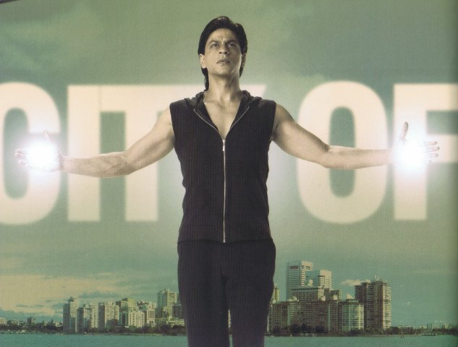

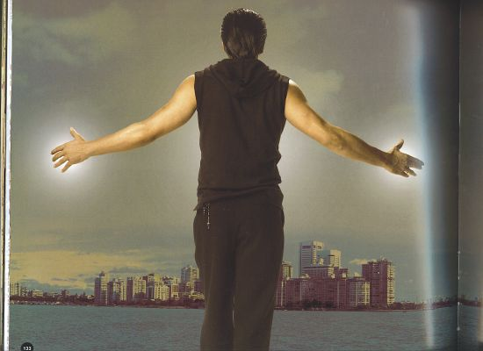

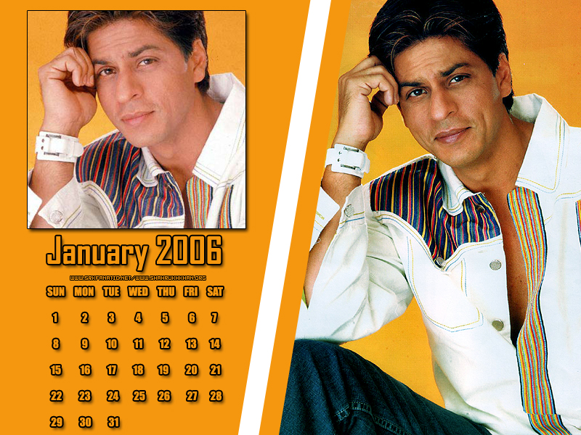
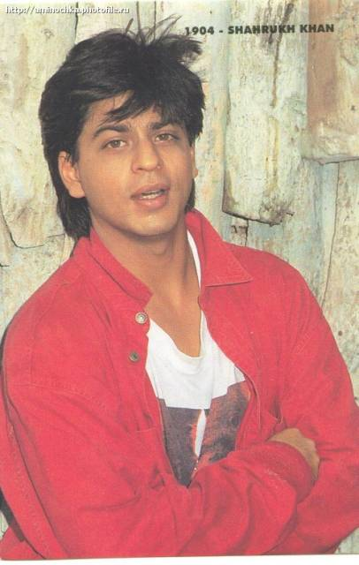
Его сравнивают
со всеми предшественниками:
Его пушистая шевелюра многим напоминает знаменитый поцелуйный чуб Дилипа Кумара. Чрезмерная энергия - дежа вю, сразу вспоминается молодость Шамми Капура. Некоторые его манеры - например, закрывать глаза - это словно на экране снова Раджеш Кханна.
Его стабильное влияние на театральные кассы вызывает ассоциацию с Амитабхом Баччаном.

Рождение Легенды

2 ноября 1965 года в родильном доме Тальвар в Нью Дели случилось обычное в принципе событие. Как и многие новорожденные, я был рожден с пуповиной, обернутой вокруг шеи. Медсестра сказала маме, что это благословение бога Ханумана, и что я буду очень счастливым ребенком. Я не знаю, верить этому или нет, но это единственная вещь, рассказанная о моем рождении родителями.

Мы жили в Раджиндер Нагар, я даже помню номер дома - F-442. У меня очень смутные воспоминания о детском саде, но, кажется, он назывался «Малютки» или что-то в этом роде, и находился он рядом с нашим домом.

После детского сада я начал свое обучение в школе Святого Колумба в Нью Дели. Это было недалеко от рынка Голе, и школой заведовали два брата-ирландца, верившие в дисциплину и высокие стандарты обучения.
Я помню свой первый школьный день. Учительница, которая проводила со мной собеседование - миссис Бала - спросила меня, чем занимается мой отец. В то время отец занимался транспортным бизнесом, я видел его возле машин и траков, и думал, что раз он связан с автомобилями - значит, работает водителем. Я сказал ей, что мой отец - водитель трака. Миссис Бала сказала, что у меня очень хорошенькие ямочки на щеках, и попросила поцеловать ее. Это был мой первый поцелуй. Ах, да: конечно я был принят в школу.
Нам давали золотые и черные звезды за поведение и результаты тестов. Пять черных звезд значило лежать на коленях миссис Бала и получать три шлепка, кажется. Я был довольно балованным, так что шлепали меня часто. Эх, хотелось бы мне получать такие же наказания сейчас. Оглядываясь назад, понимаешь: то, что тогда казалось наказанием, на самом деле является удовольствием. В общем и целом мои ранние годы обучения были вполне замечательными. Я получал свою долю шлепков и часто стоял в углу, приложив палец к губам. Учителя учили меня плавать, бросив в бассейн, и ожидали, что я поплыву с литрами воды в животе, глазах и ушах. До сего дня я ненавижу плавать... И мои учителя виноваты в этом.
Но, несмотря на все это я люблю своих учителей. Они были очень добрыми и милыми. Думаю, что самое главное в человеке закладывается именно в эти ранние годы. И мои ранние годы прошли замечательно из-за хороших учителей, которые у меня были. Всем им... доброе утро, мэм и спасибо, мэм...
Случаи и случайности
Важный случай произошел в связи с моим плохим знанием хинди. Я получал 2 и 3 бала из 10 возможных и всегда проваливал этот предмет. Однажды мама сказала мне, что если я получу хорошую оценку по хинди, то она поведет меня в кино. Я раньше никогда не был в кинотеатре. Так что я не спал всю ночь, занимался, и мне удалось получить высший бал. Тогда мама повела меня в кино.
Две вещи случились вследствие этого происшествия. Во-первых, я после этого всегда занимался довольно хорошо по хинди, а, во-вторых, я полюбил фильмы. Мое знание языка мне очень помогает сейчас, когда я разучиваю роль. Мораль истории такова: если мама говорит вам заниматься – делайте это не раздумывая. Вы можете стать кинозвездой, и ваше образование очень поможет. Но если ваша мама настаивает, чтобы вы учили антропологию или биохимию, или, скажем, ароматерапию, игнорируйте ее.
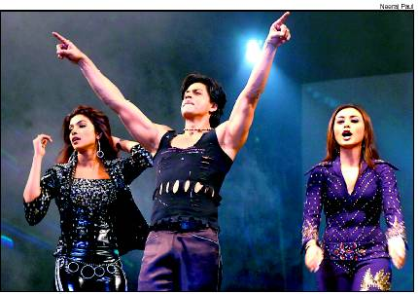
Я помню себя сидящим на бордюре и посылающим воздушные поцелуи проходящим мимо школьницам. Однажды одна из девочек пожаловалась моему отцу, но он был уверен, что такого не может быть, так как я был еще совсем мал. Он заставил эту девушку осмотреть меня внимательно и признать, что это был не я, а соседский мальчик. Но к стыду моего отца я зашел в комнату без штанов и сразу же послал девочке воздушный поцелуй, а потом сказал отцу, что она была моя возлюбленная. Это была первая и последняя девочка, к которой я приставал.
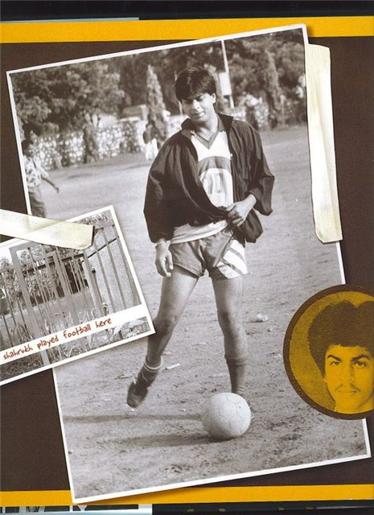
Школа Святого Колумба
Лучше моей школы нет. Школа Святого Колумба была строгим учебным заведением. Нельзя было ходить не в форме или отращивать волосы длиннее положенного. Много раз мне стригли волосы рано утром на глазах у всей школы. Мастер был из парикмахерской неподалеку, который не успевал умыться и почистить зубы и был так же недоволен своим пребыванием там, как и я, сидя на неудобном стуле. Перед тем как начать кромсать мои волосы, он всегда спрашивал, хочу ли я прическу Амитабха или Дхармендры.
Когда он заканчивал, я только надеялся, что не выгляжу как ананас. Мои волосы так и не смогли оправиться от этих частых нападок. Вот в чем заключается секрет моего стиля, если таковой вообще существует.
Я был довольно хорошим студентом, хотя никогда и не учился в течение года. Единственное время, когда я занимался, была ночь перед экзаменом. Я не спал ни минуты и шел прямо на экзамен. Обычно я сдавал его успешно, и это давало мне возможность заниматься всякими интерес-ными делами в течение года.
В школе...
Моими любимыми футболистами были Сократес, Пеле, Марадона и Маттеус. Еще я любил Аслама Шер Кхана и хотел быть как он и представлять свою страну.
Информатика была моим любимым предметом. Моим слабейшим местом была математика, и у меня до сих пор проблемы с цифрами. До такой степени, что если кто-то диктует мне номер телефона, я переспрашиваю несколько раз, прежде чем записать его на бумагу. Я даже забываю номера телефонов дома и в офисе.
Английская литература, особенно Шекспир, была моим еще одним любимым предметом.
Мумтаз
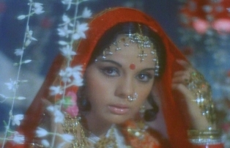
Мумтаз была моей абсолютной любимицей. Мы слушали радио по ночам, и это как раз в то время проявлялись мои лучшие танцевальные способности. Стоило мне только услышать по радио песню из фильма Мумтаз, как я начинал двигаться в ритме 20 кадров в секунду – так, как двигались люди в старых фильмах Чарли Чаплина.
Мне очень нравилось как она двигала бедрами. Я думаю, что никто в этом мире не может быть так красив, как была она. Она была одновременно чувственна, невинна и шаловлива. Мумтаз была первым человеком, кому я пытался подражать: я пробовал ходить и танцевать как она.Обычно у актеров есть какие-то важные персоны, которые становятся их кумирами, кому они подражают. Моим кумиром была Мумтаз. Я не хочу сказать, что она неважная персона или неособенная. Я имею ввиду, что для парня это довольно странная особа для подражания. Для меня она – самая важная причина того, что я в конце концов подался в актеры.
Мой отец
Мой отец - мистер Тадж Мохаммед - был старше моей матери, Фатимы, на 10 лет и, естественно, намного старше меня. Я помню его как доброго великана – он был ростом 6 футов и 2 дюйма, с серыми глазами и каштановыми волосами. Он был очень начитан и образован. Он закончил несколько учебных заведений и знал шесть языков – персидский, санскрит, пушту, пенджаби, хинди и английский.

Даже сейчас, когда я встречаюсь с людьми, которые знали его, они вспоминают его чувство юмора и его интеллигентность. И я помню о нем то же самое. Мне бы хотелось быть таким, как он, и воспитывать моего ребенка так же, как он воспитывал нас, но я не знаю, получится ли это у меня, так как я более вспыльчив, чем он.
Почему-то мы слушались его лучше, чем маму. Он был более нежным с нами. Конечно, мама тоже нас любила, но с отцом мы были друзьями. Мы могли сидеть часами и слушать его. Мы называли друг друга «приятель». Я также звал его папой, но чаще приятелем. Может быть потому, что он не баловал нас и не возился с нами, как это делают другие родители со своими детьми, а относился к нам как к взрослым людям и всегда говорил с нами на равных.
Кроме его чувства юмора я также унаследовал от отца страсть к чтению. Мой отец был очень хорошим человеком. Я пытаюсь унаследовать это тоже. Я думаю, что мне передалась его доброта, но не в полной мере. Единственное, что я не смог перенять у отца, это любовь к садоводству. Он обожал разговаривать с цветами, я же никогда этого не делал. Может быть, когда я стану старше...
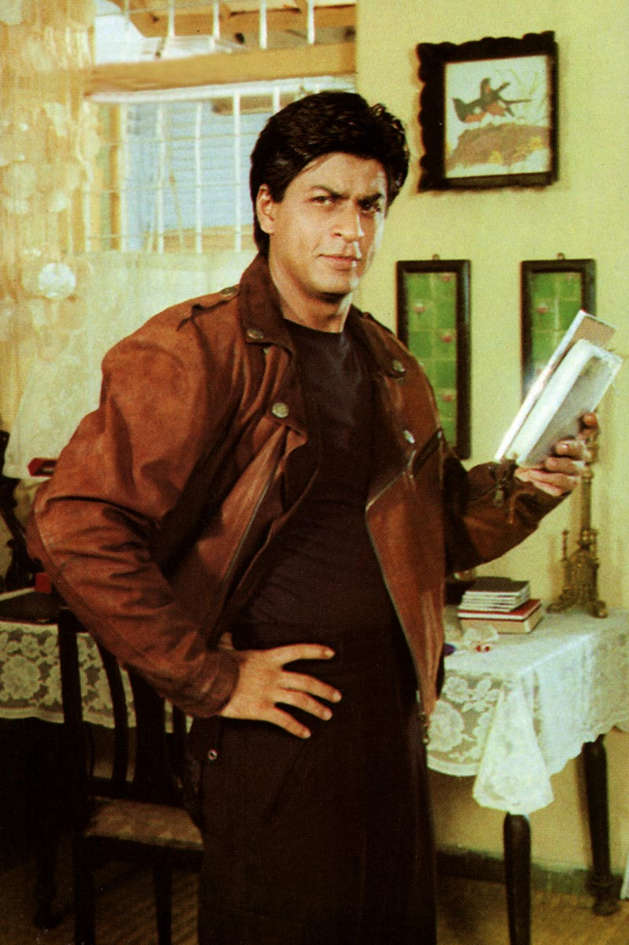
Я абсолютно точно унаследовал его рассеянность. Он, бывало, выходил из дома в рубашке, носках, туфлях, но без брюк! Или завтракал в… туалете! Он просто забывал, где он находится. Я тоже забываю имена, часто забываю поесть. Но что касается работы – я не забываю ничего.
Отец никогда не кричал на нас - этим занималась мама. И делала она это за обоих. Он также никогда не бил нас, но ругал раз или два. Но даже когда он сердился, уже через несколько минут он мог рассмеяться и сказать: «Я даже не могу разозлиться на тебя как следует»! В другой раз он мне сказал: «Твоя сестра должна заниматься. Я сейчас зайду в ее комнату и выброшу книгу, которую она читает, в окно. А ты иди и подбери ее». Он пошел к ней, накричал на нее и выбросил книгу. Это была шутка, и таким образом он учил нас.
Мой отец был вспыльчив. Не так, как армейский командир, но он любил во всем порядок. Меня не заставляли вставать и прикасаться к его стопам, когда он входил в комнату, но определенное уважение должно было быть оказано. Даже сейчас, когда пожилой человек сидит рядом со мной, я не могу держать ноги на столе. Он никогда не учил меня этому конкретно, но мне было понятно, что так делать нельзя.
Одна из привычек, которая сформировалась сама собой, это то, что отец давал мне молоко по утрам. Это началось из-за того, что мама иногда не могла проснуться, а потом вошло в привычку. Он подогревал молоко и давал его мне. Но потом он решил этого не делать, и каждое утро мы шли к молочному автомату, он бросал монету, а я подставлял ладони и прямо так пил молоко...
Я никогда не злился на отца. Я обожал наблюдать, как отец приходил домой каждый вечер. Наша собака начинала лаять, когда он был на расстоянии 15-20 шагов от дома, и, услышав этот лай, я бежал ему навстречу, брал его сумку, и мы приходили домой вместе.
Благодаря моему отцу каждое дело, каждая обязанность по дому были игрой. Он преподносил нам это так, как будто мы делали работу из-за того, что это было весело. Поэтому, даже сейчас для меня работа – удовольствие. Наверное, поэтому я так полон энергии. Я наслаждаюсь такими мелочами, как белка, карабкающаяся на дерево, или сон на террасе в Дели в летнее время. Это все для меня – игра и лучшее, что могло случиться со мной в этот день.
Отец учил меня, что, в конце концов, откровенность оплачивается. В школе за каждый пропущенный день мы должны были принести записку от родителей. Однажды он позвал меня и сказал: «Сегодня ты пойдешь в школу и скажешь учителю, что вчера пропустил день без уважительной причины». Я ужасно боялся отца Морриса, нашего учителя-ирландца. Когда он нас бил, у него это выходило пребольно. Я сказал ему: «Обычно отец дает мне записку, но в этот раз не дал. Он сказал, что я пропустил школу без уважительной причины». Учитель сказал: «Это правильно, что ты не солгал. Ты поступил честно», и не наказал меня. Мой отец повидал мир, и у него были разные приключения в жизни. Он сражался за свободу страны и принимал участие в выборах, но проиграл, но был рад, что проиграл Мулане Абдулу Калам Азаду – наверное, для него проиграть такому великому человеку было честью. Когда ему было 16 лет, он оставил свой дом в Пешаваре и шел пешком до Кашмира. Он учился в женском колледже в Дели. Ему было негде жить, и он пошел к директору и попросился пожить в общежитии. Он был единственным мужчиной там. Это было против правил, но ему разрешили, потому что он был порядочный и обаятельный человек.
После колледжа он не стал адвокатом, потому что чувствовал, что не сможет быть полностью откровенен с собой и другими адвокатами. Отцу предлагали множество политических постов, он хорошо знал семью Ганди. Но он не принимал никакой помощи. Все его друзья стали высокопоставленными чиновниками, а он ездил на автобусе с портфельчиком, несмотря на то, что у нас водились деньги. Он был очень простой человек и жил простой жизнью.
Мой отец занимался различным бизнесом. Вначале мебелью, потом транспортными услугами, но этот бизнес закрылся, так как партнеры обманывали его. Он был слишком доверчив. Это случилось до того, как я родился, и я многого об этом не знаю. Когда я родился, бизнес был в упадке. Позже он занялся ресторанами и отелями. Он все делал своими руками, хотя мог воспользоваться своими связями и привилегиями борца за свободу.
Помню, как-то раз мы поехали в отпуск. И поездка с моим отцом не значила проживание в шикарном отеле, ознакомление с достопримечательностями и поедание вкусностей. Это означало приключения. Мы поехали в Итанагар и оттуда ехали на джонга в Лахор. Из Лахора мы в переполненном темпо ехали до Пешавара. Жили там в плохом отеле, так как не зарезервировали места заранее. Мой отец хотел прикоснуться к реальности. Несмотря на то, что я обучался в хорошей ирландской школе, я довольно простой человек. Я читал множество книг, получил звание магистра и являюсь звездой, но я очень приземлен. Я думаю не как звезда, а как простой человек. Это я унаследовал от отца.
С другой стороны, моя мать хотела, чтобы я получал все удобства. Она купила мне машину, но отец сказал: «Пусть купит на свои деньги». Он всегда учил меня делать все самостоятельно. Однажды я спросил его, можно ли мне поехать куда-то на велосипеде за 20 километров. Он сказал: «Что ты спрашиваешь меня? Если можешь – езжай. В твои годы я влез на двухкилометровую гору и не спрашивал родителей». Он также учил меня тому, что материальные блага поверхностны. Если они есть – хорошо, но если их нет – это не конец света. Он видел обе стороны жизни - он был богат, но потом бизнес пошел плохо. Отец спокойно мог ездить и в автобусе, и в «Мерседесе» - вот каким он был человеком.
Мои родители никогда не принуждали меня ни к чему. Они говорили: «Если хочешь, читай Коран, но прочти также Гиту и Библию». Я прочел все. Все религиозные праздники можно было посещать по желанию.
Мне очень странно слышать родителя, говорящего: «Давай обсудим, кем ты будешь».
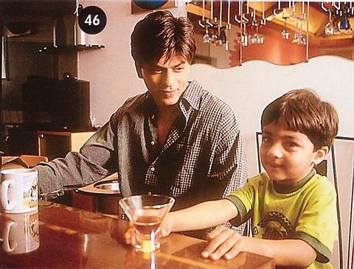
Я считаю это надуманным и необязательным. Это должно случиться само по себе. Меня никогда не спраши-вали, кем я хочу быть. И я никогда не стану спрашивать своего ребенка. Если бы я сказал, что хочу быть инженером, мне ответили бы: «Будь!»

Меня никогда не заставляли заниматься бизнесом отца – моя мать занималась им после его смерти.

Он был знаком со многими людьми в киноиндиустрии. Он знал Дилипа Кумара, Мотилала и многих других. Он также был хорошо знаком с отцом Анила Капура. Он всегда говорил мне: «Если ты захочешь стать актером, я попрошу СК Капура помочь тебе». Помню, они снимали «Who Saat Din», и отец сказал: «Езжай в Бомбей, познакомься с ним». Я поехал и встретил не того СК Капура. Только недавно СК Капур-сааб дал мне несколько фотографий отца.
Он всегда говорил нам: «Что бы вы ни делали, делайте это изо всех сил». Возможно потому, что мне была предоставлена свобода в детстве, я не приобрел дурных привычек. Даже сейчас я не люблю, когда мне указывают что делать, а что нет. Я думаю, надо просто понимать свои обязанности. Но учить этому неправильно. Каждый должен знать, что он несет ответственность за себя.
Он умер, когда мне было 15. Когда отец умер, я не плакал. Я думал, что держусь героем. Я был одним из тех, кто нес его тело, и мне казалось, что я стал взрослым, но я чувствовал себя обманутым, несмотря на то, что он подготовил меня к своей смерти.

